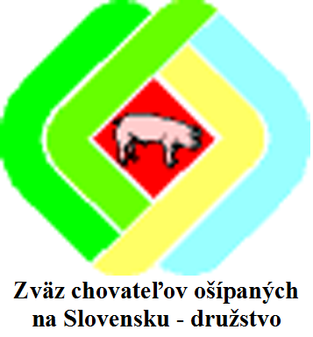
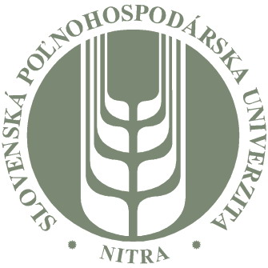

Zväz chovateľov ošípaných a spoluorganizátori Vás pozývajú na konferenciu:

„Medzníky v chove ošípaných na Slovensku“
úlohy zväzu , inštitúcií a osobností

konanú pri príležitosti 20. výročia založenia Zväzu chovateľov ošípaných na Slovensku
dňa 30.5.2014 o 14.00 hod. v kongresovej hale K výstaviska Agrokomplex Nitra

Program konferencie:
- Príhovor predstaviteľa MP RV SR
- Medzníky chovu ošípaných na Slovensku (A. Imrich, predseda ZCHO)
- Predpoklady zvýšenia produkcie domácej bravčoviny – zástupca chovateľov
- Pripomenutie jubileí vysokoškolských pedagógov SPU v Nitre
- Ocenenie inštitúcií a osobností pôsobiacich v chove ošípaných
- Vystúpenie folklórneho súboru Zobor
- Ponuka chovateľských špecialít, občerstvenie

Konferencia sa koná v kongresovom centre v rámci Chovateľských dní ošípaných, ktorých cieľom je propagácia domáceho chovu a kvalitných produktov z našej bravčoviny.
Chovateľské dni sa konajú 30. a 31. mája v priestoroch pavilónu Z nitrianskeho výstaviska Agrokomplex.
Tešíme sa na stretnutie s Vami

ZCHOS-D: zchod@mail.t-com.sk, tel: 0376546267, 0376546230, fax: 0376546231

P O Z V Á N K A

